Ұлттық ойындар бойынша қалалық турнир
2018 жылдың 17 қаңтарында «Жас Қанат» БЖК базасында «Рухани Жаңғыру» бағдарламасы шеңбері аясында ұлттық ойындар бойынша қалалаық турнирі өтті.

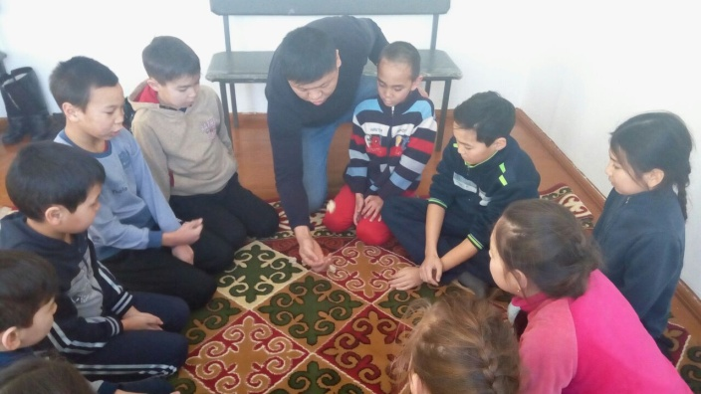
Турнир бағдарламасында келесі: «Асық ату», «Бес асық», «Тоғыз құмалақ» ұлттық ойын түрлері ұйымдастырылды
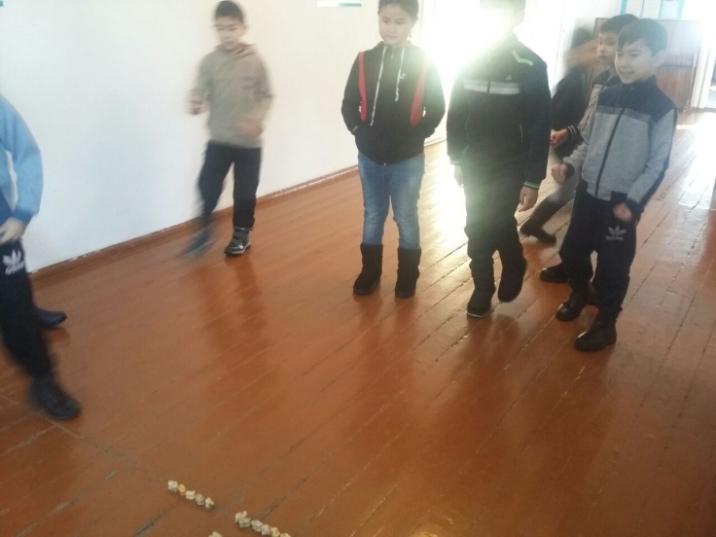
Турнирде клуб шәкірттері өздерінің есте сақтау қабілеттері мен ойлау қабілеттерін, қолдарының ептіліктерін аса бір ризашылықпен көрсете білді.
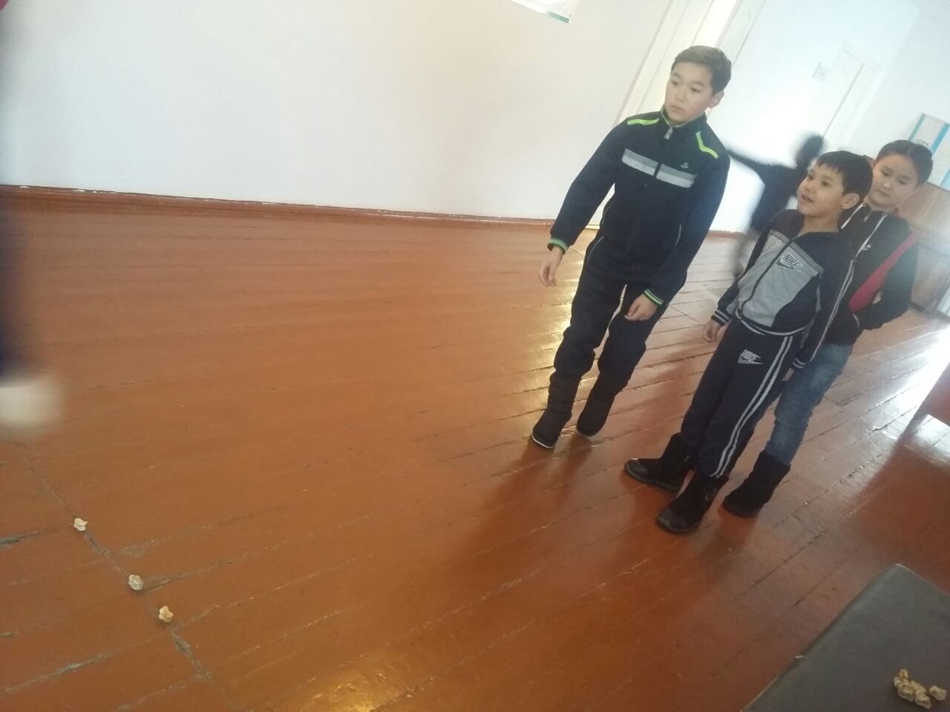

Турнир барысы бойынша бәсекелестік рухы сезілді
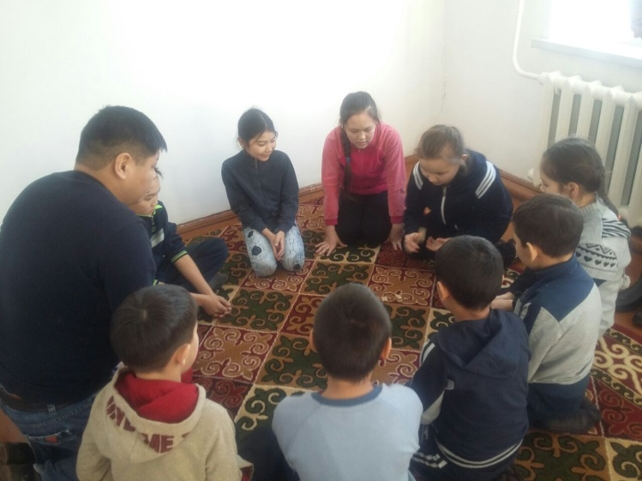
Осылай «Жас қанат» клубының шәкірттері қазақ халқының ұлттық ойындары жайлы тағы да хабардар болды
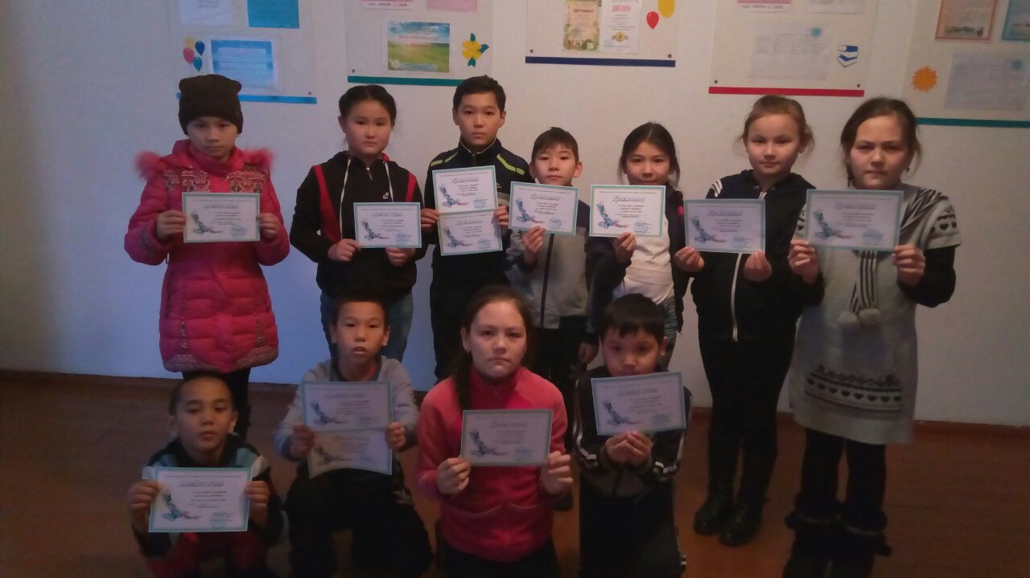
Турнир қорытындысы бойынша шәкірттер грамоталармен марапатталды

